Мектеп: | Мұғалім: Жумаева Ж.
Күні:23.02.2021ж | Сынып: 9 «А»
Физика пәні бойынша ҚЫСҚА МЕРЗІМДІ САБАҚ ЖОСПАРЫ
Бөлім 9.3В Тербелістер және толқындар
Сабақ тақырыбы: | Еркін электромагниттік тербелістер
Оқу мақсаттары: | 9.4.4.1 тербелмелі контурдағы еркін электромагниттік тербелістерді сапалық түрде сипаттау
Сабақтың мақсаты: | Оқушылар:  - Тербелмелі контурдағы еркін электромагниттік тербелістерді сапалық түрде сипатай білу.  - Формулаларды тұжырымдау, есеп шығаруды қолдана білу  - Электромагниттік тербелістермен таныстырып солар жайлы түсінік бере алады, есептер шығара алады.  Тербелмелі контур, Томсон теңдеуілерін біледі, есептер шығарады.
Бағалау критерийлері | - Тербелмелі контурдағы еркін электромагниттік тербелістерді сапалық түрде сипаттау  - Формулаларды тұжырымдау, есеп шығаруды қолдана алу  - Электромагниттік тербелістермен таныстырып солар жайлы түсінік бере алу.
Тілдік мақсаттар | Тербелмелі контур, электромагнит т.б.
Құндылықтарды дарыту | Өмір бойы оқуға құштарлық
Пәнаралық байланыстар | математика  Физиканың басқа бөлімдерімен байланыс: табиғаттағы құбылыстардың біртұтастығын түсіну.
АКТ қолдану дағдылары | Ғаламтор арқылы ұсынылған бейнефильмді көру және симуляциямен жұмыс
Бастапқы білім | Математикалық және сеіппелі маятниктердің тербелісі. Математикалық және серіппелі маятниктердің тербеліс периоды
Сабақ барысы
Сабақ барысы
Сабақ кезеңдері | Сабақта орындалуы тиіс іс-әрекеттер | Ресурсы
Сабақтың басы | Ұйымдастыру кезеңі.  Сәлемдесу, оқушыларды түгендеу.  Топқа бөлу  (бір-біріне ұсынған гүлдерінің түстеріне қарай 3 топқа бөлінеді)  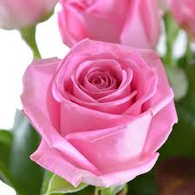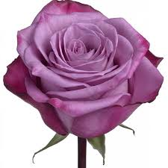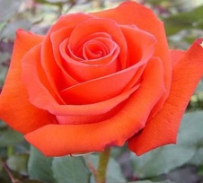
Сабақтың ортасы | «Физикалық лото» ойыны (топтық)  (Ойынның мақсаты: формула бойынша атап, физикалық шамаларды дұрыс анықтау)  Физикалық шаманың атауы Таңбасы Формуласы Өлшем бірілігі  Период Т Т = $\frac{t}{n}$ с  Жиілік ν ν = $\frac{n}{t}$ Гц  Пеоиодтың жиілікпен байланыс формуласы Т Т =$\frac{1}{ν}$ с  Жиіліктің периодпен байланыс формуласы ν ν = $\frac{1}{Т}$ Гц  Серіппелі маятник тербелісінің периоды Т Т = 2$π\sqrt{\frac{m}{k}}$ с  Математикалық маятник тербелісінің периоды Т Т = 2$π\sqrt{\frac{l}{g}}$ с  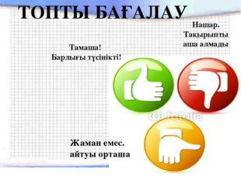  Жаңа сабақты меңгеру  «Интерактивті дәріс» топтық жұмыс  Зарядтың, ток күшінің, кернеудің периодтты түрде өзгеруі электромагниттік тербеліс деп аталады.  Сыртқы әрекет жоқ кезде пайда болатын тербелістерді еркін элетрмагниттік тербелістер деп атайды.  Еркін элетромагниттік тербелістердің периоды катушканың индуктивтілігі(L) мен конденсатордың сыйымдылығы(C) арқылы мына формуламен өрнектеледі:  Томсон формуласы:  Т =$2π\sqrt{LC}$  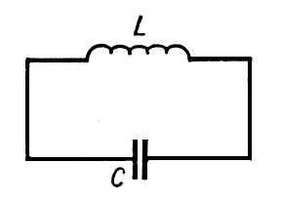  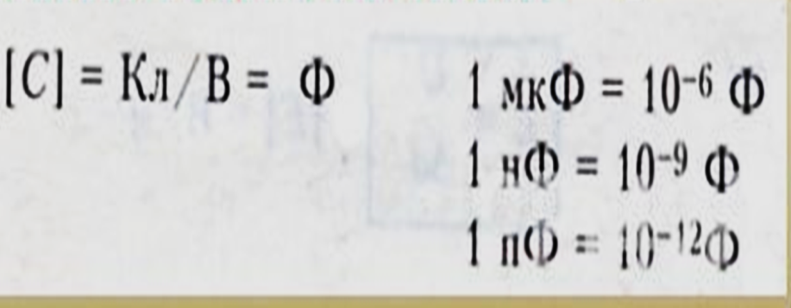  Сөздік  электр сыйымдылық electrical capacity  еркін тербеліс free oscillation  осциллограф oscilloscope  электромагниттік тербеліс electromagnetic oscillations  индуктивтілік inductance  «Ширату жаттығулары» әдісі  (Жұп болып ұяшықтарды таңдап, сұрақтарға жауап береді)  - Тербелмелі контурдың индуктивтілігі 20 мкГн. Бұл контурды 5000 кГц жиілікке шақтап құру үшін оған қандай индуктивтілік керек?  - Сыйымдылығы 50 пФ тербелмелі контурда жиілігі 10 МГц еркін тербеліс алу үшін оған қандай индуктивтілік қосу керек?  - Тербелмелі контурға сыйымдылығы 0,2 мкФ конденсатор қосылған. Контур жиілігі 400 Гц электр тербелістерін алу үшін оған қандай индуктивтілік қосу керек?  - Тербелмелі контур сыйымдылығы 1 мкФ конденсатордан және индуктивтігі 10 мГн катушкадан тұрады. Контурдағы тербелістер периодын есептеңдер.  - Тербелмелі контур сыйымдылығы 500 пФ конденсатордан және индуктивтігі 1 мГн катушкадан тұрады. Контурдағы тербелістер жиілігін есептеңдер.  - Сыйымдылығы 2 мкФ конденсатормен жиілігі 1кГц электромагниттік тербелістер алу үшін, тербелмелі контурда индуктивтігі қандай катушка қосу керек?  - Индуктивтігі 0,76 Гн катушкасы бар тербелмелі контурға дыбыс жиілігі 400 Гц электромагниттік тербелістер алу үшін, тербелмелі контурда сыйымдылығы қандай конденсатор қосу керек?  - Индуктивтілігі 16мГн катушка және сыйымдылығы 2,5 мкФ конденсатор бар. Резонанс туғызатын токтың циклдік жиілік  - Жиілігі 1000 Гц электрмагниттік тербеліс алу үшін,тербелмелі контурға сыйымдылығы 2 мкФ конденсатормен бірге индуктивтілігі қандай катушка қосу керек  - Индуктивтілігі 1,3 мГн катушканы пайдаланы 3 мГц болатын тербелмелі контурды жинау үшін конденсатордың сыйымдылығы қандай болуы керек,  ҚБ: «Бойтұмар» әдісі арқылы (зерек, алғыр, тапқыр,ойшыл, білімді сияқты мадақтау сөздерін бойтұмар ретінде тағу) | Слайд  (Кітаппен жұмыс)  Слайд  (Кітаппен жұмыс)  Презентация  (Ұяшық таңдау)  
Сабақтың соңы  5мин | Рефлексия «SMS жіберу» әдісі  Оқушылар қағаздан жасалған телефон моделіне сабақтың қалай өткендігі және қаншалықты тиімді болғаны жайлы өз ойын жазады.  Сабақ түсінікті, қызық болса - iphone таңдайды.  Сабақты толық түсінбедім – samsung таңдайды.  Сабақтан ешнәрсе түсінбедім – nokia таңдайды.  Үйге тапсырма: Еркін электромагниттік тербелістер | «Ұялы телефон» моделі    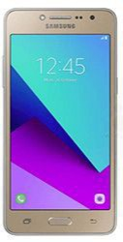  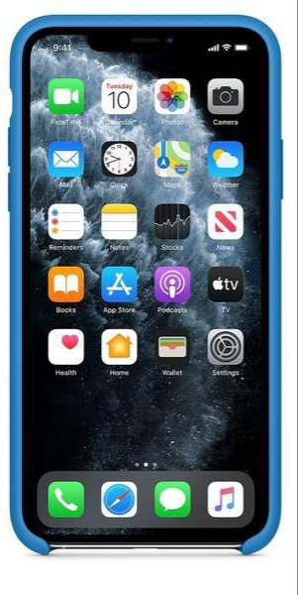

Саралау – Сіз қандай тәсілмен көбірек қолдау көрсетпексіз? Сіз басқаларға қарағанда қабілетті оқушыларға қандай тапсырмалар бересіз? | Бағалау – Сіз оқушылардың материалды игеру деңгейін қалай тексеруді жоспарлап отырсыз? | Денсаулық және қауіпсіздік техникасын сақтау
Сабақ мақсаттары сараланған. Мақсат әр түрлі санаттағы балалар үшін нақты анықталып алынған. Мақсат барлық оқушылар, көпшілігі және кейбіреуі орындай алатын мақсаттарға жіктелген.  Ойлау дағдыларының деңгейлеріне қатысты жетістік критерийлері мен тапсырмалар сараланған. Бағалау критерийлері мен дескрипторлары бар тапсырмалар арқылы жоғары ойлау деңгейлерін дамытуға бағытталған күрделендірілген тапсырмалар берілген.  Үй жұмысы әр түрлі санаттағы оқушылар үшін орындай алу мүмкіндігі бойынша сараланған.  Қалыптастырушы бағалауды жоспарлағанда әрбір оқушының жеке қажеттіліктерін ескерген.  Қабілеті жоғары  оқушыларға есептер  жинағынан күрделілігі  жоғары есептер  шығарады. | Қалыптастырушы бағалау тәсілдері бойынша, «Ауызша бағалау », «Жазбаша бағалау» әдісі арқылы бағалаймын Әр оқушы жеке жұмыс жасау арқылы өз ойын қорытып, жұп болып пікірлеседі, одан топ болып талқылауға түседі.Оқушылардың басым бөлігі Томсон формуласын біледі, түсінеді, есептер шығара алады.  Кейбір оқушылар Томсон формуласын біледі, түсінеді, жеке деңгейлік есептер шығаруда қолдана алады. | Оқушылардың партада отыру ережесінің сақталуын қадағалаймын
Сабақ бойынша рефлексия
Сабақ мақсаттары немесе оқу мақсаттары шынайы, қолжетімді болды ма?
Барлық оқушылар оқу мақсатына қол жеткізді ме? Егер оқушылар оқу мақсатына жетпеген болса, неліктен деп ойлайсыз? Сабақта саралау дұрыс жүргізілді ме?
Сабақ кезеңдерінде уақытты тиімді пайдаландыңыз ба? Сабақ жоспарынан ауытқулар болды ма және неліктен?
Жалпы бағалау
Сабақта ең жақсы өткен екі нәрсе (оқыту мен оқуға қатысты)?
1:

2:

Сабақтың бұдан да жақсы өтуіне не оң ықпал етер еді (оқыту мен оқуға қатысты)?
1:

2:

Осы сабақтың барысында мен сынып туралы немесе жекелеген оқушылардың жетістіктері/ қиыншылықтары туралы нені анықтадым, келесі сабақтарда не нәрсеге назар аудару қажет?

